การออกแบบไมโครคอนโทรลเลอร์ 8031 โดยใช้ภาษา VHDL

คู่มือการใช้โปรแกรม
V-System
Leonardo
Xilinx Foundation

นาย ปัญญยศ ไชยกาฬ 39013242

นาย ปิยะ มารัตน์ 39013243

ภาควิชาวิศวกรรมคอมพิวเตอร์
คณะวิศวกรรมศาสตร์
สถาบันเทคโนโลยีพระจอมเกล้าเจ้าคุณทหารลาดกระบัง

สารบัญ
หน้าที่

บทนำ 3
บทที่ 1 โปรแกรม V-System 4
1.1 บทนำ 4
1.2 ความต้องการของระบบ 5
1.3 การติดตั้งโปรแกรม 5
1.4 หน้าจอใช้งานของโปรแกรม 5
1.5 การใช้งานโปรแกรม V-System 8
บทที่ 2 โปรแกรม Leonardo Spectrum 26
2.1 บทนำ 26
2.2 ความต้องการของระบบ 27
2.3 การ Synthesis แบบต่างๆ 28
2.4 Graphical User Interface ของโปรแกรม 29
2.5 การ Synthesis แบบใช้ Wizard 30
บทที่ 3 โปรแกรม Xilinx Foundation 44
3.1 บทนำ 44
3.2 ความต้องการของระบบ 45
3.3 การติดตั้งโปรแกรม 45
3.4 การใช้โปรแกรม Xilinx Foundation 46

บทนำ

ในการออกแบบไมโครคอนโทรลเลอร์ด้วยภาษา VHDL นั้น ผู้ทำโครงงานได้ใช้ซอฟท์แวร์ทูลล์ในการทำงานอยู่ 3 ตัวด้วยกัน อันได้แก่ โปรแกรม V-System, โปรแกรม Leonardo Spectrum และโปรแกรม Xilinx Foundation โดยใช้โปรแกรม V-System ในการ Simulate การทำงานของวงจร และเมื่อแน่ใจว่างานที่ออกแบบสามารถทำงานได้อย่างถูกต้องจึงนำ Soft-core ที่ได้มาทำการ Synthesis ด้วยโปรแกรม Leonardo Spectrum และนำไฟล์ที่ได้จากการ Synthesis เข้าสู่ขั้นตอนของการทำ Place and Route โดยการใช้โปรแกรม Xilinx Foundation
เนื้อหาที่จะกล่าวถึงในรายงานเล่มนี้ จะเป็นการกล่าวถึงรายละเอียดของซอฟท์แวร์แต่ละตัวในแง่ของการติดตั้ง, ความต้องการของระบบ และการใช้งานโปรแกรมซึ่งผู้จัดทำหวังเป็นอย่างยิ่งว่าจะเป็นประโยชน์ต่อผู้พัฒนาโครงงานต่อได้เป็นอย่างดี

บทที่ 1

โปรแกรม V-System

1.1 บทนำ
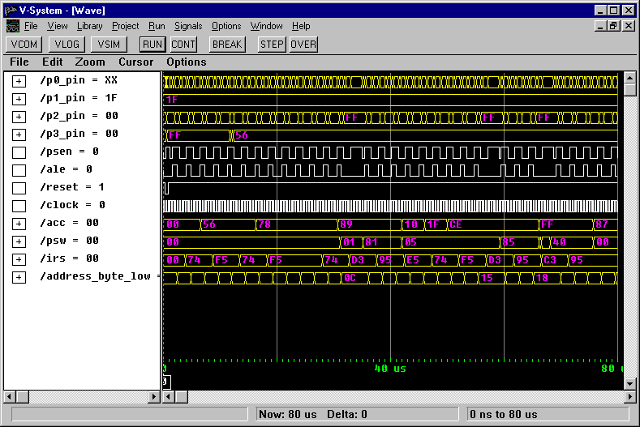
โปรแกรม V-System เป็นโปรแกรมที่ใช้ในการ Simulate การทำงานของ VHDL Code ว่าทำงานได้ตรงตามที่ต้องการหรือไม่ โดยจะแสดงผลให้ผู้ออกแบบดูในรูปของ Wave form เนื่องจากก่อนที่จะนำ VHDL Code ไปทำการซิมูเลชั่นจะต้องมีการคอมไพลตัวโค๊ดเพื่อตรวจสอบความถูกต้องของตัวโค๊ดก่อน ดังนั้น โปรแกรม V-System จึงมีประโยชน์อีกประการหนึ่งคือสามารถใช้ในการตรวจสอบว่าโค๊ด VHDL ที่เขียนเสร็จแล้วนั้นถูกต้องตรงตามหลักไวยากรณ์ของภาษา VHDL หรือไม่ โปรแกรม V-System อนุญาตให้ผู้ใช้สามารถสั่ง Force input signal เพื่อกำหนดสัญญาณอินพุทให้กับตัววงจรได้ และยังอนุญาตให้ผู้ใช้สามารถสร้าง Macro file เพื่อเก็บ Test pattern เอาไว้สำหรับจำลองการทำงานในกรณีที่มีอินพุทซ้ำๆ กันได้ ในการ Simulate การทำงานนั้นผู้ใช้สามารถเลือกที่จะทดสอบได้ในแบบ Single-Step นั่นคือผู้ใช้สามารถทดสอบการทำงานของ VHDL-Code ได้ทีละบรรทัดว่าหลังจากทำคำสั่งในบรรทัดนั้นไปแล้ว จะมีผลกระทบอย่างไรต่อ Variable และ Signal ของวงจร

รูปแสดงหน้าจอของโปรแกรม V-System

1.2 ความต้องการของระบบ
เครื่องที่จะใช้โปรแกรม V-System ควรมีคุณสมบัติดังต่อไปนี้
- ซีพียู ควรเป็นชนิด 386 ขึ้นไป
- ต้องมี RAM อย่างต่ำ 8 Mbyte
- ระบบปฏิบัติการ Windows 3.1 , Windows 95 หรือ Windows NT
- เนื้อที่ในฮาร์ดดิสก์อย่างน้อย 6 Mbyte
1.3 การติดตั้งโปรแกรม
หากเครื่องที่ใช้เป็น Windows 3.1 ผู้ใช้จะต้องทำการติดตั้ง Win32S ก่อน ซึ่งการติดตั้งโปรแกรมมีขั้นตอนดังนี้
- ใส่ดิสก์หมายเลข 1 ในไดรฟ์ และเลือกปุ่ม RUN จากเมนู File ใน Program Manager ( หรือสั่ง Start และ Run ใน Windows 95) จากนั้นพิมพ์ “B:\install” ลงใน Command line box ซึ่งชื่อไดร์ฟนี้จะต้องป้อนให้ตรงกับไดรฟ์ที่มีดิสก์โปรแกรม V-System อยู่
- โปรแกรม V-System จะทำการแสดง Dialog box ขึ้นที่หน้าจอ ให้ผู้ติดตั้งตอบคำถามลงใน Dialog box นี้จนเสร็จสิ้นการลงโปรแกรม
- ทำการติดตั้ง Hardlock เข้ากับพอร์ตเครื่องพิมพ์
- สิ้นสุดการติดตั้งโปรแกรม
1.4 หน้าจอใช้งานของโปรแกรม
Menu Bar ของ V – System
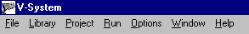
Menu Bar จะอยู่ด้านบนของหน้าต่างเพื่อให้สามารถใช้คำสั่งและ features ต่างๆ ดังนี้

File
Directory… เปลี่ยน Working directory
Execute Macro… รัน macro
Compile… คอมไพล์ Entity ที่ทำการออกแบบ
-----------------------
Simulate… เริ่มทำการ Simulation
Restart… Restart การ Simulation
End Simulation… จบการ Simulation
-----------------------

Select Source File เลือก Code ให้โชว์ใน Source Window
-----------------------
Exit V – System ออกจากโปรแกรม V – System
Library
New… สร้าง Library VHDL ใหม่
Contents… ดู content ของ Library
Mapping… Map Library ใหม่
Project
New… สร้าง project file ใหม่
Change… เปลี่ยน project file ใหม่
-----------------------
Run
Run <default run lengh> รัน Simulation โดยใช้ค่า Default
Run Forever รัน Simulation จนกว่าจะมีการหยุด
Step Simulation ทีละ Step
Step Over execute without single-stepping though
a subprogram
Cont Simulation ต่อ
Break หยุดการ Simulation
Options
Compile Options… เลือก Option ของ Compiler
Simulation Option … เลือก Option ของ Simulation
Source Display Option … เลือก Option ของ Source Window
Edit Breakpoints… เปลี่ยนหรือลบจุด Breakpoint ของ source code
Macro Option >
Echo Commands แสดง echo command
Hide Commands ไม่แสดง echo command
Process >
View Active Process ดูเฉพาะ Process ที่ Active
View Process in Region ดูทุก Process

ทูลบาร์ของ V – System
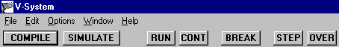
ทูลบาร์จะให้การกระทำเหมือนคำสั่งที่ใช้ทั่วไป

ปุ่มของทูลบาร์จะเหมือนกับการเลือกเมนูจากเมนูบาร์
- ปุ่ม COMPILE จะเท่ากับ File > Compile….
- ปุ่ม SIMULATE จะเท่ากับ File > Simulate….
- ปุ่ม RUN จะเท่ากับ Run > Run <default_run_length>….
- ปุ่ม CONT จะเท่ากับ Run > Cont….
- ปุ่ม STEP จะเท่ากับ Run > Step….
- ปุ่ม OVER จะเท่ากับ Run > Step Over….

Keyboard shortcuts

< Page Up > เลื่อนหน้าจอลงไป 1 หน้าจอ
< Page Down > เลื่อนหน้าจอขึ้นมา 1 หน้าจอ
< Ctrl >< left arrow > เลื่อนหน้าจอไปทางซ้าย 1 หน้าจอ
< Ctrl >< right arrow > เลื่อนหน้าจอไปทางขวา 1 หน้าจอ
< Ctrl >< Home > เลื่อนหน้าจอไปที่จุดเริ่มต้นของหน้าต่าง
< Ctrl >< End > เลื่อนหน้าจอไปที่จุดสุดท้ายของหน้าต่าง
< Ctrl >< up arrow > เลื่อนขึ้น 1 บรรทัด
< Ctrl >< down arrow > เลื่อนลง 1 บรรทัด
< Shift >< left arrow > เลื่อนไปทางซ้าย 1 column
< Shift >< right arrow > เลื่อนไปทางขวา 1 column
< F4 > ขยายทั้งหมด (full Zoom)
< F5 > ขยายให้ใหญ่ขึ้น 2 เท่า
< F6 > ย่อให้เล็กลง 2 เท่า
< F7 > กลับไปสู่การ Zoom แบบเดิม
< F9 > รัน Simulate
< F10 > ทำการ Simulate ต่อ
< F11 > รันแบบ Single – Step
< F12 > รันแบบ Single – Step over function call
< Ctrl > C break( interrput simulation run or macro execution)
< Esc > ยกเลิก Dialog box
คำสั่งจากเมนูบาร์ของ โปรแกรม V – System สามารถใช้คีย์ <Alt> แล้วตามด้วยอักษรของคำสั่งที่ขีดเส้นใต้
1.5 การใช้งานโปรแกรม V-System
การกำหนด Window ของ V – System
Window ทุกอันของโปรแกรม V – System สามารถเคลื่อนย้ายหรือเปลี่ยนแปลงขนาดด้วยคำสั่งของ Microsoft Windows แต่ Window ของ V – System จะมีคำสั่งที่เฉพาะดังนี้
Window
Cascade cascade windows
Tile Horizontally tile windows horizontally
Tile Vertically tile windows vertically
Arrange Icons arrange icon at bottom of application windows
Restore All restore all icon to windows
----------------------------
Colors change colors of window features
Fonts change font setting in windows
Settings store window setting
----------------------------
Tool Bar toggle tool bar
Status Bar toggle status bar
----------------------------
1 Transcript switch to, or show if hidden
2 Source switch to, or show if hidden
3 List switch to, or show if hidden
4 Structure switch to, or show if hidden
5 Process switch to, or show if hidden
6 Variable switch to, or show if hidden
7 Signal switch to, or show if hidden
8 Wave switch to, or show if hidden
9 Dataflow switch to, or show if hidden
เราสามารถทำการ Customize Window เปลี่ยนสีของจอและเปลี่ยน Font ของจอ สามารถทำได้โดยเรียก Window > Colors และ Window > Fonts จากเมนูบาร์
สำหรับส่วนอื่นของคำสั่งจากเมนูบาร์ของ Window คือ Tool Bar และ Status Bar จะเป็นToggle เพื่อเปิดหรือปิดของ Feature ส่วนนี้

การเลือกสีของหน้าจอในการใช้งานโปรแกรม
- เลือกคำสั่ง Window>Color จากเมนูบาร์จะปรากฏ Dialog box ของ color ขึ้น
- เลือก ชนิดของ Window ที่ต้องการกำหนดสี
- เลือกชนิดของ Object ภายใน Window นั้น
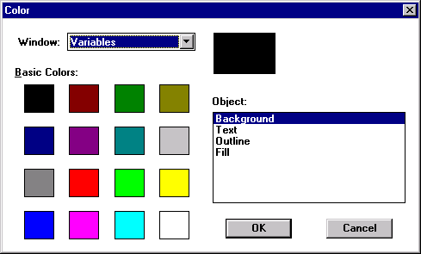
- ระบุสีที่ต้องการ

การเลือก Font
- เลือกคำสั่ง Window>Fonts จากเมนูบาร์
- เลือก Window ที่ต้องการเปลี่ยนฟอนต์
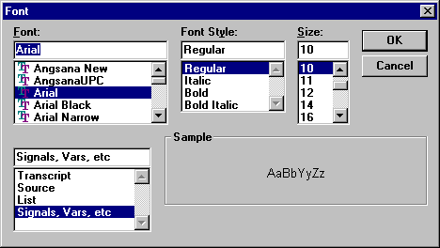
- เลือกฟอนต์ที่ต้องการ
- เลือกขนาดของฟอนต์
Window ต่างๆ ของโปรแกรม V – System

Transcript window
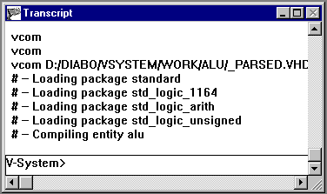
Transcript window คือ window แรกที่ปรากฏในการเรียกโปรแกรม และเป็นหน้าต่างหลักในการคอนโทรล โปรแกรม V-System

สามารถใช้ Transcript window
- ป้อนคำสั่ง Compile , Simulate , Manipulate libraries
- เพื่อดู text output ของคำสั่ง , error message และ การยืนยัน statement ของ VHDL

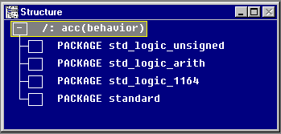
Structure window

Structure window จะโชว์การออกแบบให้อยู่ในรูปแบบ hierarchical ซึ่งระดับของ hierachy จะถูกเรียงจาก component , generate ststement , block statement และ package

Source window
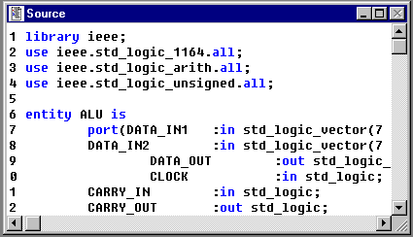
Window นี้จะแสดง code ของ VHDL และจะแสดง highlight ที่บรรทัดปัจจุบันและจุด break points หรือจะใช้การเรียกจากเมนู File > Select Source File แล้วก็เลือก Source file ที่ต้องการ

Signal window
Signal window จะแสดงชื่อของสัญญาณและแสดงค่าปัจจุบันของสัญญาณนั้น และในเมนูบาร์ก็สามารถกำหนดการแสดงของสัญญาณได้ , กำหนดค่าของสัญญาณ , เพิ่มหรือลบสัญญาณที่จะแสดงใน Wave Window

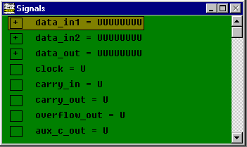
List Window
List Window จะแสดงผลลัพธ์ของการ simulate ในรูปแบบของตาราง และในเมนูของ List Window จะมีเมนูบาร์ให้สำหรับ
- บันทึกค่าของสัญญาณและ Configuration ต่างๆ
- แก้ไขการแสดงของสัญญาณว่าเวลาไหนจะแสดงสัญญาณ
- กำหนด triggering
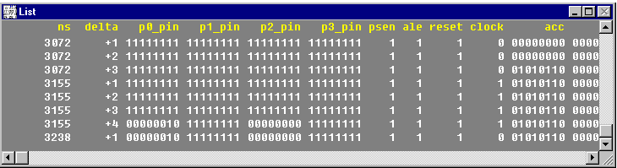
- set list defaults

Variables window
Window นี้จะแสดงชื่อของ Variableและค่าของ Variable นั้นๆ โดยเรียงลำดับเป็นชั้น
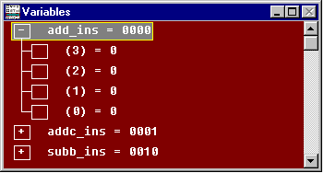 Wave window
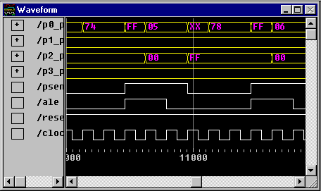
Wave window จะแสดงผลของการ Simulate และ Window นี้จะแบ่งเป็น 2 ส่วน
- ด้านซ้ายจะแสดงชื่อของสัญญาณและค่าของสัญญาณ
- ด้านขวาจะแสดงค่าของสัญญาณในรูปแบบของกราฟฟิกตามเวลาของการ Simulate
การ Compile งานที่ออกแบบ
ในการ Compile งานที่ออกแบบนั้น มีขั้นตอนการทำงานอยู่ 7 ขั้นตอน ดังนี้
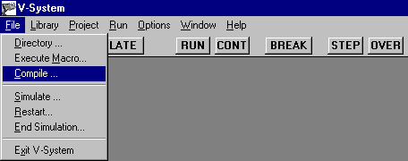
- เริ่มจากการเลือกเมนู File > Compile จากเมนูบาร์ดังรูป
หรือคลิ๊กที่ปุ่ม จากทูลบาร์จะใช้ทำการ Compilation ซึ่งจะปรากฏ Dialog box ดังรูป

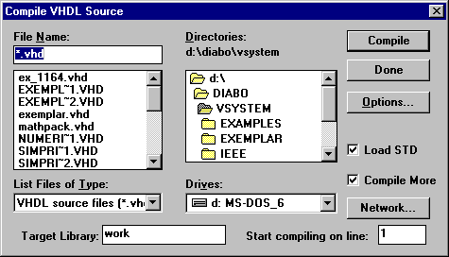
- เลือก source code ไฟล์ ที่ต้องการทำการ Compile
3. กำหนด Library ปลายทาง
4. กำหนดบรรทัดที่เริ่มต้นทำการคอมไพล์
- กำหนด Option ของการคอมไพล์
แล้วจึงทำการคอมไพล์โดยการคลิ๊กเมาส์ที่ปุ่ม ถ้าต้องการคอมไพล์ code หลายตัวก็สามารถเลือกไฟล์ต่อไปแล้วคลิ๊กที่ปุ่ม Compile ได้เลยเมื่อ Compile จนเสร็จเรียบร้อยแล้วจึง
คลิ๊กเมาส์ที่ปุ่ม แล้ว Dialog box ก็จะหายไป
ซึ่งเมื่อเมื่อทำการคอมไพล์แล้วจะสามารถรู้ได้ว่าการคอมไพล์เสร็จสิ้นแล้ว โดยโปรแกรม V – System จะมี Prompt ขึ้นที่ Command line ใน Transcript Windows และถ้ามี error ใน source code ที่เราทำการคอมไพล์ โปรแกรม V – System จะแจ้งบอกบรรทัดที่เกิดการ error ขึ้น
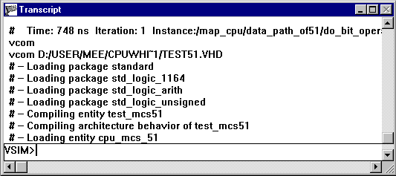

การ Simulation มีขั้นตอนในการทำดังนี้
1. เลือกเมนู File > Simulate… ดังรูป
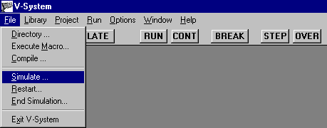
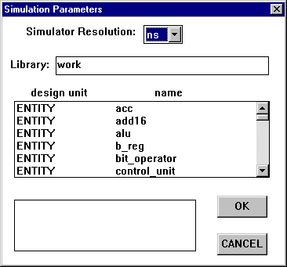
หรือคลิ๊กเมาส์ที่ปุ่ม ก็จะปรากฏDialog box ดังข้างล่าง

2. ใส่ค่า Parameter ภายใน Dialog box คือ ชื่อ Library ที่ใช้ในการออกแบบ, ชื่อ Entity และ Simulation Resolution: คือ ค่ายูนิตของเวลา จะต้องกำหนดให้ขนาดของช่วงเวลาที่ Simulate ไม่กว้างกว่าช่วงเวลาที่เราใช้ในการออกแบบอุปกรณ์ คือ
fs femtoseconds
ps picoseconds
ns nanoseconds
us microseconds
ms milisecounds
sec seconds
min minutes
hr hours
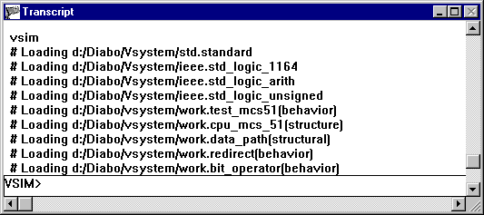
3. คลิ๊กเมาส์ที่ปุ่ม ก็จะเห็น massages ขึ้นใน Transcript Window รายงานว่า Design unite กำลังถูกโหลด และหน้าต่างอื่นๆ ของโปรแกรม V – System ก็จะปรากฏขึ้นมา

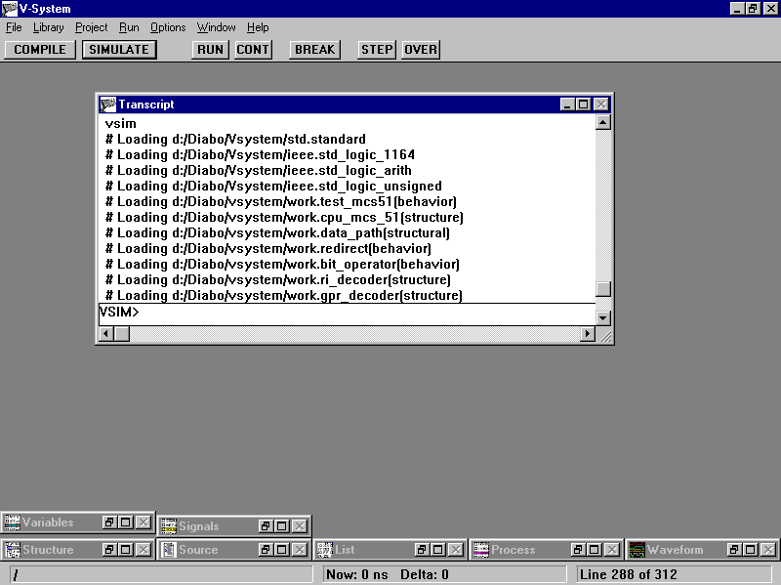
เมื่อทำการ Simulate เรียบร้อยแล้ว หน้าต่างอื่นๆ ของโปรแกรม V – System จะถูกทำการโหลดขึ้นมาโดยจะอยู่ด้านล่างของ Main Window ของ V-System

4. คลิ๊กเมาส์ที่เมนู Window จากเมนูบาร์ แล้วเลือกคำสั่ง Restore All และ
คลิ๊กเมาส์ที่เมนู Window จากเมนูบาร์อีกครั้ง แล้วเลือกคำสั่ง Tile

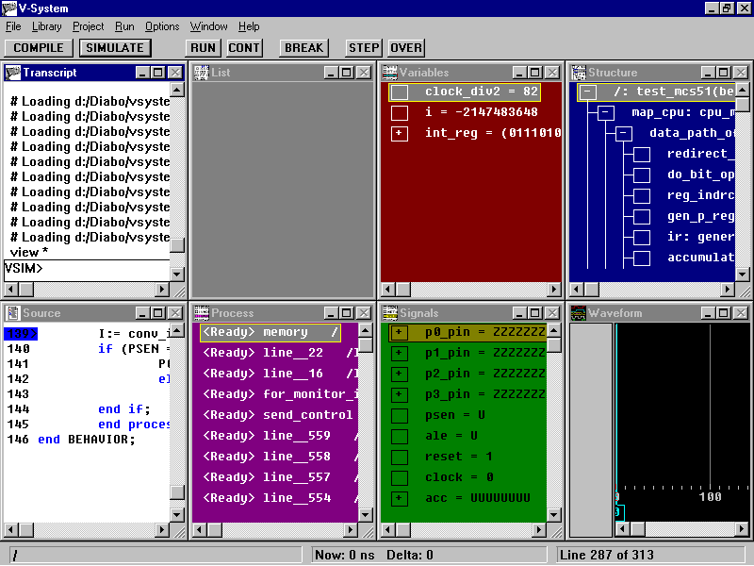
จะเห็นได้ว่า ใน List Window และ Wave Window นั้นยังไม่มีการ Add สัญญาณเข้าไปใน Window ทั้งสอง จะต้องทำการ Add สัญญาณเข้าไป โดยการคลิ๊กเมาส์ที่ Signal Window เพราะเมนูบาร์ของแต่ละ Window นั้นแตกต่างกัน แล้วคลิ๊กเมาส์ที่เมนู Waveform ของเมนูบาร์ จะมี Option 3 แบบให้เลือก คือ
- Selected Signal คือ การ add สัญญาณที่ถูกเลือก(highlight) ใน Signal Window
- Selected in Region คือ การ add สัญญาณที่อยู่ระดับที่สูงที่สุดของการออกแบบ
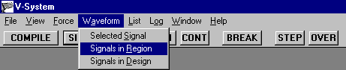
- Selected in Design คือ การ add สัญญาณทั้งระบบของการออกแบบ

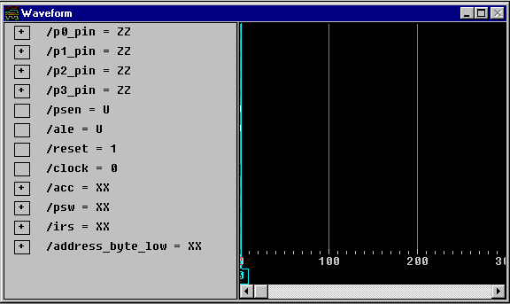
ใน Wave Window จะปรากฏรายชื่อของสัญญาณขึ้นในด้านซ้ายของ Wave Window ดังรูป

5. ทำการ add สัญญาณให้กับ List Window โดยการคลิ๊กเมาส์ที่ Signal Window เพราะเมนูบาร์ของแต่ละ Window นั้นแตกต่างกัน แล้วคลิ๊กเมาส์ที่เมนู List ของเมนูบาร์ จะมี Option 3 แบบให้เลือก คือ
- Selected Signal คือ การ add สัญญาณที่ถูกเลือก(highlight) ใน Signal Window
- Selected in Region คือ การ add สัญญาณที่อยู่ระดับที่สูงที่สุดของการออกแบบ
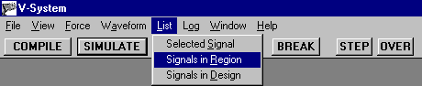
- Selected in Design คือ การ add สัญญาณทั้งระบบของการออกแบบ

แล้ว ใน List Window ก็จะปรากฏชื่อสัญญาณตามแนวนอนในด้านบนของ List Window ดังรูป
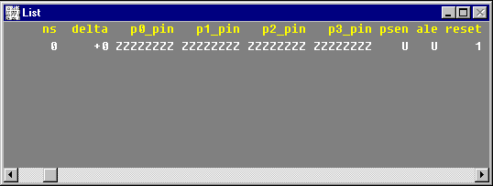
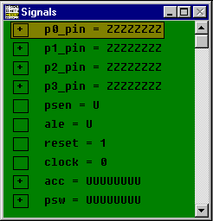
6. จากนั้นก็จะทำการป้อนค่าของสัญญาณต่างๆ ในส่วนที่เป็นอินพุทของการออกแบบนั้น โดยการคลิ๊กเมาส์ที่ Signal Window แล้วคลิ๊กเมาส์เลือกสัญญาณจะปรากฏเป็น highlight ที่สัญญาณขึ้น

7. ทำการคลิ๊กเมาส์ที่เมนู Force จากเมนูบาร์ แล้วเลือก Force…
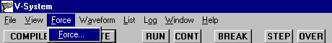
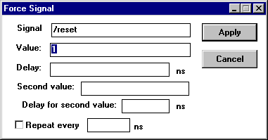
ก็จะปรากฏ Dialog box ขึ้นมาดังรูป

ให้ทำการกำหนดค่าต่างๆ ลงไป เมื่อกำหนดค่าต่างๆ เรียบร้อยแล้ว ให้ทำการคลิ๊กเมาส์ที่ปุ่ม Apply โดยทำเช่นนี้กับสัญญาณอินพุทต่างๆ จนครบทุกสัญญาณ

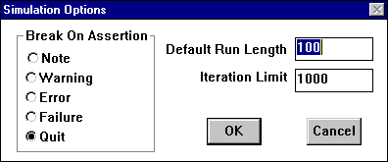
- ทำการกำหนด Option ของการ Simulate โดยการคลิกเมาส์ที่ Transcript Window แล้วคลิกเมาส์ที่เมนู Options จากเมนูบาร์ แล้วเลือก Simulation Options ก็จะปรากฏ Dialog box ขึ้นดังรูป

การกำหนดค่าในการ BREAK ของการ Simulate, กำหนดค่า Default ของการ Run ในแต่ละครั้ง และกำหนด Limit ของการ Simulate
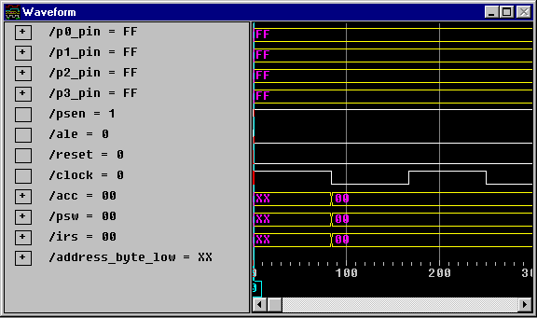
9. ทำการคลิกเมาส์ที่ปุ่ม OK แล้วเริ่มทำการ RUN โดยการกดปุ่ม RUN จากทูลล์บาร์ ก็จะปรากฏ Waveform ขึ้นที่ Wave Window ดังรูป

10. กด RUN 1 ครั้งก็จะทำการ RUN ไปเท่ากับระยะเวลาที่ได้กำหนดไว้ใน Simulate Option เมื่อกดต่อก็จะทำการ RUN ไปเรื่อยๆ และเมื่อคลิ๊กที่ในส่วนที่เป็น Waveform ก็จะปรากฏเส้นที่ตัดกับ Waveform ตามคาบเวลานั้น และด้านซ้ายของ Wave Window จะแสดงค่าของสัญญาณต่างๆในเวลานั้นๆ ตามเวลาที่เส้นนั้นตัดผ่าน ดังรูป

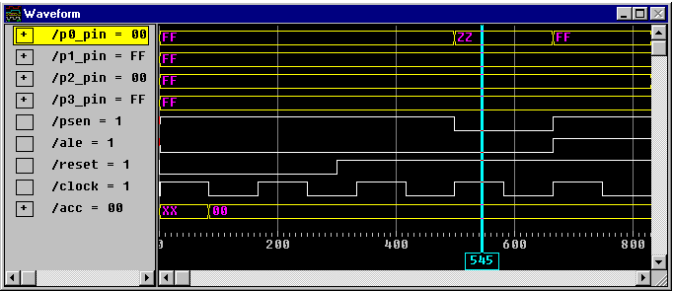
การย่อยและขยายขนาดของ Waveform
และเมื่อต้องการ Zoom ขนาดของ Waveform ก็สามารถทำได้โดยการใช้เมาส์คลิ๊กที่ Wave Window แล้วใช้เมาส์คลิ๊กที่เมนู Zoom ของเมนูบาร์ก็จะปรากฏ Option ให้เลือกดังรูป

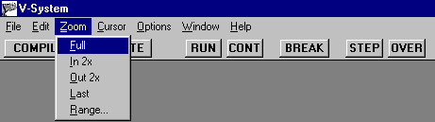
Full ดูผลการ Simulate ทั้งหมดตั้งแต่ 0 จนถึง เวลาล่าสุด
In 2x ขยายขนาดสเกลของ Waveform ขึ้นเป็น 2 เท่า
Out 2x ลดขนาดสเกลของ Waveform ลงเป็น 2 เท่า
Last กลับไปสู่การ Zoom แบบเก่า
Range… กำหนดจุดเริ่มต้นและจุดสิ้นสุดของการ Zoom

หรือใช้การคลิ๊กขวาของเมาส์คลิ๊กที่ช่วงเวลาเริ่มต้นค้างไว้ แล้วลากไปยังช่วงเวลาที่สิ้นสุดแล้วปล่อยการคลิ๊ก Wave Window ก็จะทำการ Zoom ให้

แสดงรูป Waveform ก่อนการ Zoom In2X

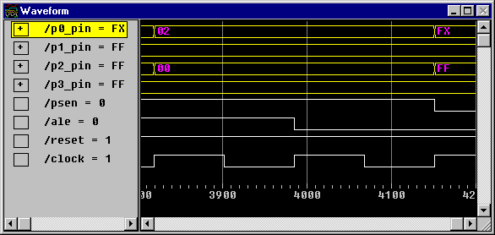
แสดงรูปหลังการ Zoom In2X

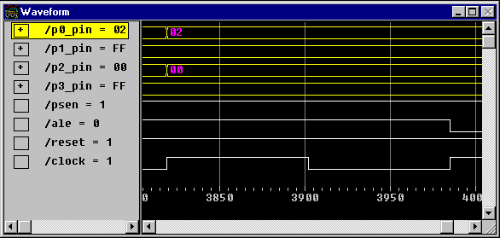

การ RUN ทีละ STEP
ทำได้โดยการคลิ๊กเม้าส์ที่ปุ่ม โปรแกรม V – System ก็จะทำการ RUN ทีละ STEP
กดครั้งละ 1 STEP ใช้ประกอบกับ Source Window ดังรูป
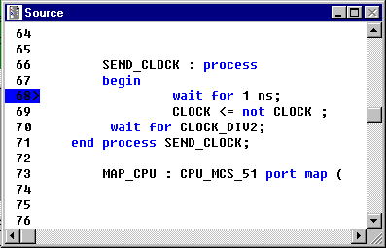
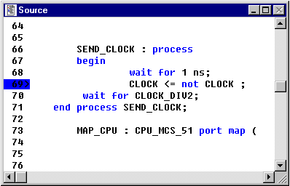

แต่ถ้าทำการคลิ๊กที่ปุ่ม โปรแกรม V - System จะทำการ RUN ทีละ STEP คล้ายๆ กัน แต่เมื่อถึงคำสั่งที่เป็น Procedure โปรแกรม V – System จะมอง Procedure ทั้ง Procedure เป็นเพียง 1 คำสั่งเท่านั้น การ RUN ทีละ STEP นี้ใช้เพื่อตรวจสอบลำดับการทำงานของโปรแกรมจาก Source code ว่าทำตามลำดับถูกต้องหรือไม่

การรันแบบ Forever
ให้ทำการคลิ๊กเมาส์ที่ Transcript Window แล้วทำการคลิ๊กเมาส์ที่เมนู RUN จากเมนูบาร์ แล้วเลือก Run Forever จากนั้นโปรแกรม V – System จะทำการ Simulate โปรแกรมไปเรื่อยๆ ไม่มีกำหนดหยุด จนกว่าจะทำการคลิ๊กเมาส์ที่ปุ่ม จากเมนูบาร์ โปรแกรมจึงจะหยุด RUN
เมื่อต้องการให้โปรแกรมทำการ RUN โปรแกรมต่อ ก็ให้ทำการคลิ๊กเมาส์ที่ปุ่ม โปร
แกรมก็จะทำการ RUN ต่อ ดังรูป
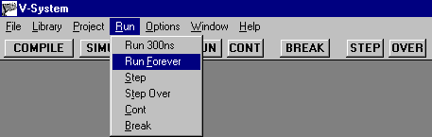

การเก็บบันทึก Waveform
โปรแกรม V-System อนุญาตให้ผู้ใช้สามารถบันทึก Waveform เอาไว้ในรูปของ PostScript file ได้ ผู้ใช้สามารถนำไฟล์ที่ได้ไปทำการพิมพ์หรือแปลงเป็นไฟล์นามสกุล .pdf เพื่อใช้โปรแกรม Adobe Acrobat ทำการพิมพ์ออกมาก็ได้ ซึ่งการบันทึก Waveform นั้น มีขั้นตอนในการทำงานดังนี้
1. คลิ๊กเมาส์ที่ เมนู Fileในเมนูบาร์ของ Wave Window แล้วเลือก Write Postscipt file
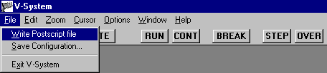
ดังรูป

- ใส่ชื่อไฟล์ปลายทาง และเลือกชนิดของกระดาษที่จะใช้
- เลือกสเกลของ Waveform ว่าจะแสดงผลกี่ nS ต่อความยาวกระดาษ 1 นิ้ว
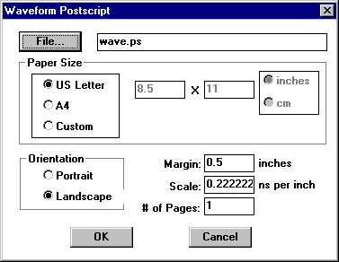
- คลิกปุ่ม OK

การออกจากโปรแกรม V - System
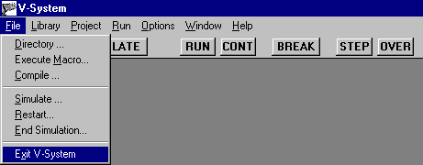
ให้ทำการคลิ๊กเมาส์ที่เมนู File จากเมนูบาร์ แล้วเลือกคำสั่ง Exit V – System ดังรูป

บทที่ 2
โปรแกรม Leonardo Spectrum

2.1 บทนำ
เป็นโปรแกรมที่ใช้ในการ Synthesis วงจรเพื่อแปลง VHDL code ในระดับ Behavior หรือ RTL ให้เป็นวงจรในระดับ Gate-level ซึ่งในขบวนการ Synthesis นั้นผู้ใช้จะต้องกำหนดว่าจะ Synthesis ลงฮาร์ดแวร์ตัวใด และยังสามารถกำหนดรูปแบบของการ Synthesis ได้ว่าต้องการวงจรแบบมีจำนวนเกทน้อยที่สุดหรือต้องการวงจรแบบมีความเร็วสูงสุด ผู้ใช้สามารถเลือกเอาท์พุทของการ Synthesis ได้หลาย แบบเช่น สร้างไฟล์ นามสกุล .VHD , ไฟล์นามสกุล .V, ไฟล์นามสกุล .XNF หากเลือกเอาท์พุทเป็นไฟล์ .VHD แล้วจะได้ VHDL Code ในระดับ Gate-level ซึ่งผู้ใช้สามารถนำไปซิมูเลทการทำงานได้ว่าไฟล์ที่ได้จากการ Synthesis นี้ยังคงมีการทำงานเหมือนกันกับโค๊ดในระดับ Behavior หรือไม่ หากเลือกเอาท์พุทเป็นไฟล์ .EDF หรือ .XNF ก็จะสามารถนำไฟล์ดังกล่าวส่งให้โปรแกรม Xilinx Foundation เพื่อทำขั้นตอนการ Mapping, และ Place and Route ต่อไป
โปรแกรม Leonardo อนุญาตให้ผู้ใช้สามารถกำหนดค่า Timing Constraint ของวงจรได้ หากวงจรที่สร้างไม่สามารถบรรจุลงในฮาร์ดแวร์ที่กำหนดได้โปรแกรมจะแจ้งให้ทราบและพยายามแมปกับอุปกรณ์ตัวที่มีความจุสูงกว่าซึ่งอยู่ในตระกูลเดียวกันให้
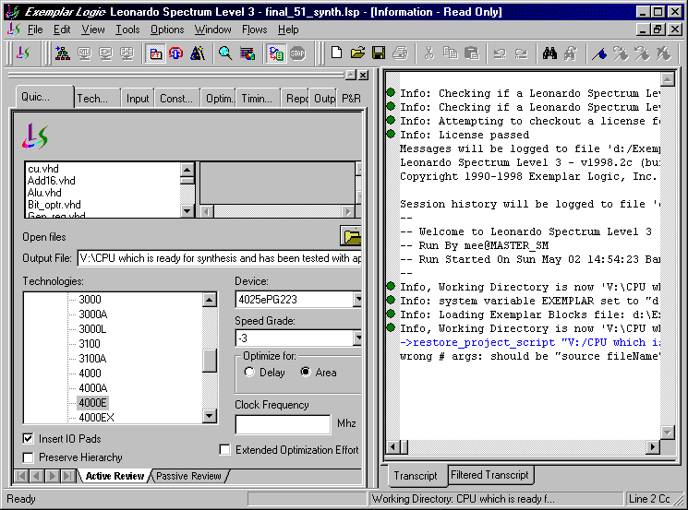
รูปแสดงหน้าจอของโปรแกรม Leonardo Spectrum
2.2 ความต้องการของระบบ
- ชนิดของ PC
เครื่อง IBM compatible PC 486 ขึ้นไป แต่ควรจะเป็น Pentium ขึ้นไป
- ระบบปฏิบัติการ
Windows 95/98 หรือ Windows NT 4.0
- Disk Space
โปรแกรม Leonardo Spectrum ต้องการพื้นที่ 70 Mb. สำหรับการติดตั้งโปรแกรม และควรจะเผื่อไว้อีก 50 Mb. สำหรับการเพิ่มขึ้นขยายตัวของ Files
- หน่วยความจำ

Design Side |  |  | RAM  MB
Number of gates | Look Up Table | Flip – Flop | RAM  MB
Up to 15,000 | Up to 1,100 | 500 | 64
15,000 – 75,000 | 1,100 – 5,000 | 3,000 | 128
75,000 and Up | 5,000 and Up | 5,000 | 256

